

**Workshop 6 : Leadership, coaching et créativité entrepreneuriale**

**Pr Abdenabi Sbai & Pr Najib Zerrad**



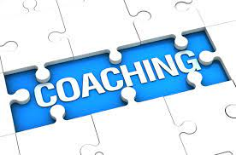



Dans le cadre de la participation dans le processus pédagogique sur la pédagogie innovante**, l’atelier sur le leadership, coaching et créativité entrepreneuriale** vise le débat sur la nature même des prérequis nécessaires pour construire un leadership, les éléments de base qui favorisent la créativité et stimule l’esprit entrepreneuriale chez l’Elève-Ingénieur.

Comme axes de débat, l’atelier propose :

* Le leadership visionnaire dans les services d’ingénieure : contexte et notions clés.
* Le manager coach : comment réussir la relation manager /managé.
* Leadership ingénieur lors des interventions.
* Leadership ingénieur en situation du changement.
* Leadership ingénieur en situation de tutoriel.
* Leadership ingénieur en situation transversale.
* Leadership ingénieur de première ligne lors des situations difficiles.

Mots clés : leadership, entrepreneuriat, innovation, créativité.



**ENSAF**

**JEPI#2**



## JEPI#2 : *Un futur ingénieur, déjà entrepreneur*